e學中心「MOOCs學習專區」課程閱讀操作手冊
- 請連線到e學中心首頁(http://elearning.rad.gov.tw/)，在未登入的情況下點選畫面右側的「MOOCs學習專區」。
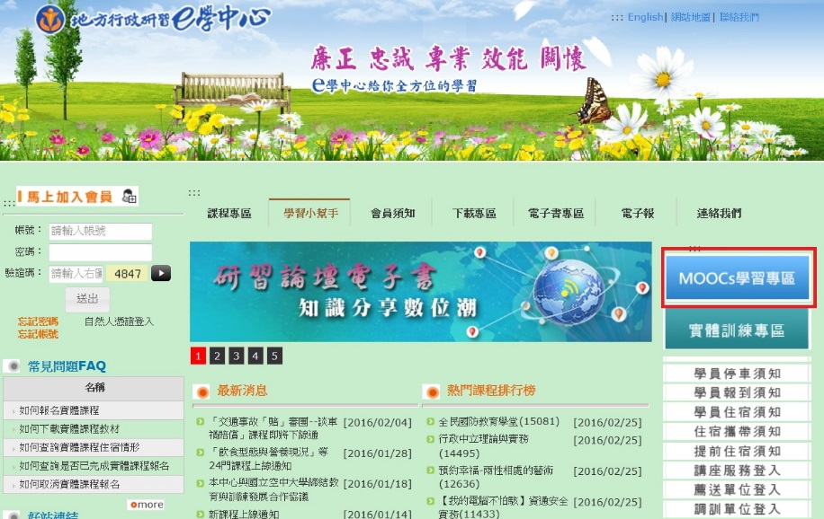

- 進入課程專區後選擇一門欲參與之課程，並點選「按此進入課程介紹」按鈕。
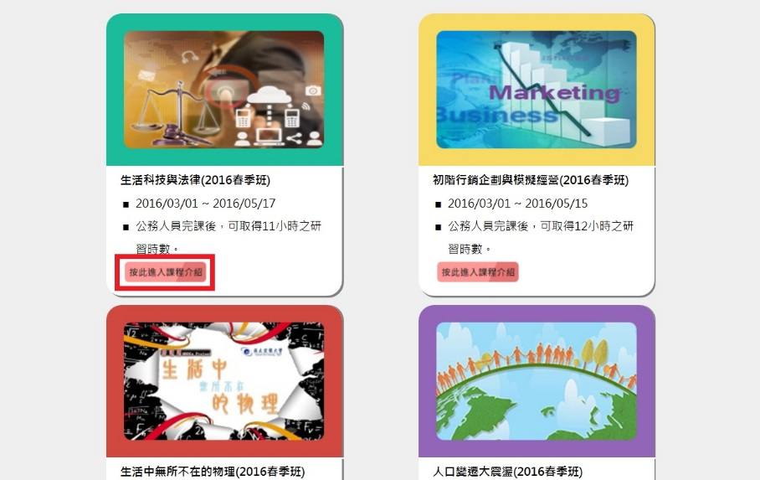
- 進入課程介紹後，請點選右上角的「登入或註冊」按鈕。
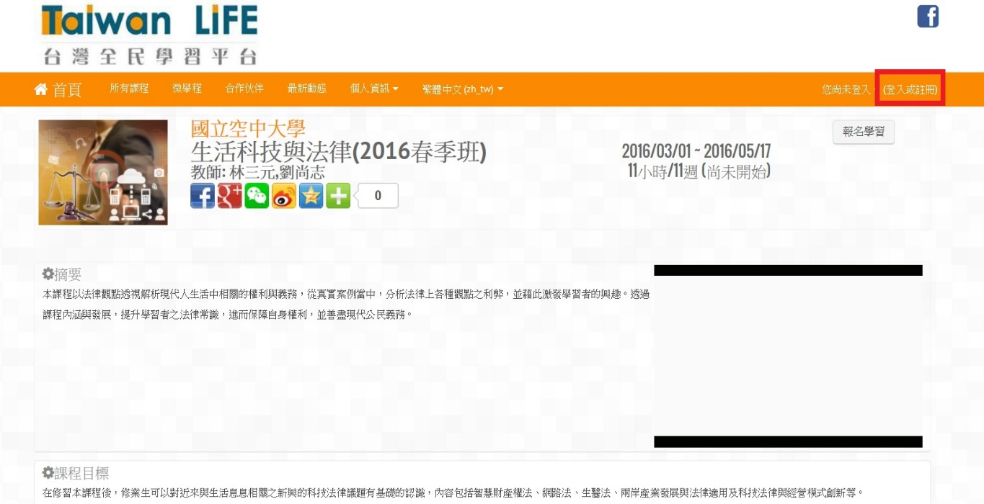

- 在登入頁面選擇右下角的「申請一個新帳號」(如果你已有帳號請於左側輸入後按登入)。
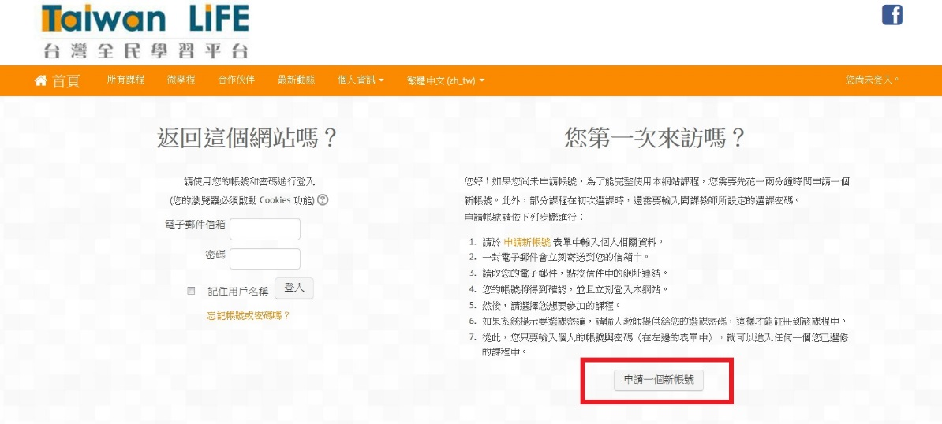

- 依式填列各項欄位後按「建立我的新帳號」，網站會寄一封信到你註冊使用的信箱，請自行收信並按信件內容說明完成認證。
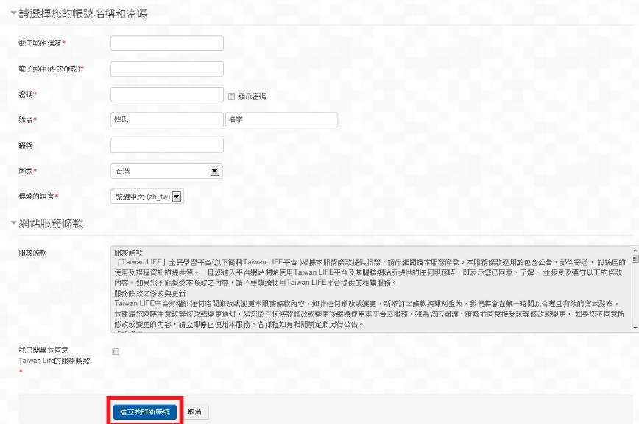

- 完成註冊並登入後回到課程頁面，點選「報名學習」。
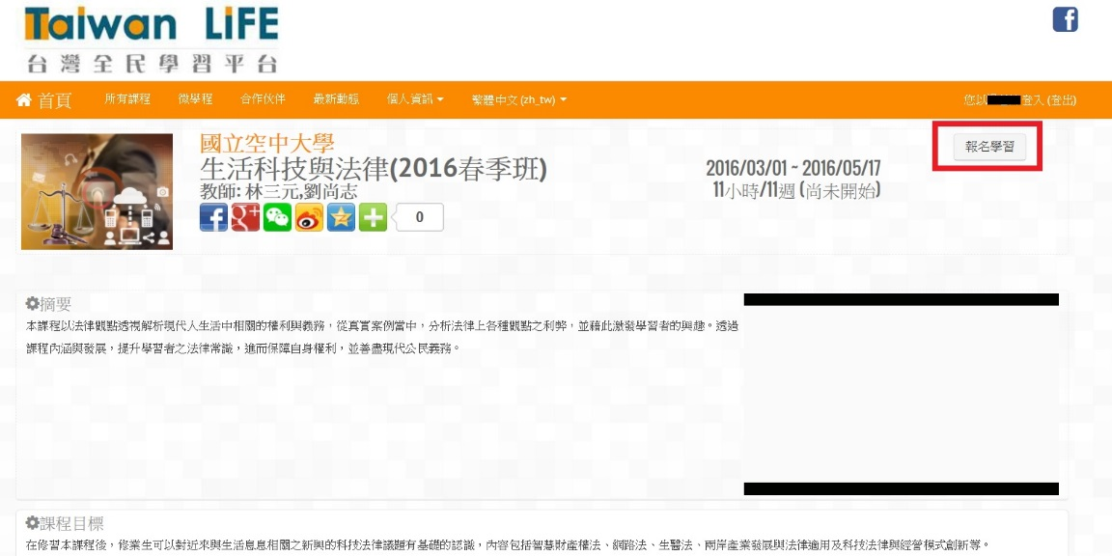

- 出現視窗後再次點選「報名學習」即完成，之後再進入本課程時該按鈕會變成「進入課程」，點選即可進行閱讀。
